 | Министерство науки и высшего образования Российской Федерации  Калужский филиал федерального  государственного бюджетного образовательного  учреждения высшего образования  «Московский государственный технический университет имени Н.Э. Баумана  (национальный исследовательский университет)»  (КФ МГТУ им. Н.Э. Баумана)

ФАКУЛЬТЕТ _ ИУК «Информатика и управление»
КАФЕДРА ИУК5 «Системы обработки информации»

О Т Ч Е Т
УЧЕБНАЯ ПРАКТИКА
«Учебно-технологический практикум»
Лабораторная работа № 2
«Реализация основных алгоритмических конструкций»
Студент гр. ИУК5-13Б (Амбарцумян Александр Арташесович)
(подпись) (Ф.И.О.)
Руководитель (Кондратьева Светлана Дмитриевна)
(подпись) (Ф.И.О.)
Оценка руководителя баллов
(дата)
Оценка защиты баллов
(дата)
Оценка практики баллов
(оценка по пятибалльной шкале)
Комиссия:

(подпись) (Ф.И.О.)

(подпись) (Ф.И.О.)

(подпись) (Ф.И.О.)
Калуга, 2026
Цель:
Сформировать практические навыки по основам построения базовых алгоритмов и их реализации на языке C++.
Задачи:
1. Овладеть навыками построения базовых алгоритмов.
2. Овладеть навыками выбора оптимальных алгоритмов программирования.
3. Овладеть навыками описания основных этапов построения алгоритмов.
4. Овладеть навыками реализации основных алгоритмических конструкций: линейной, разветвляющейся и циклической.
5. Изобразить разработанные алгоритмы в виде блок-схем в соответствии с ГОСТ 19.701-90 и оформить отчет.
Вариант 1
№ 1
Даны x, y. Получить:
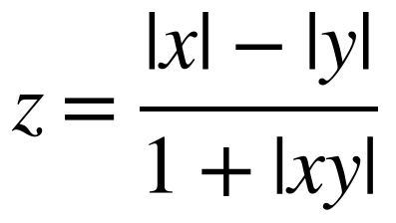
Ход решения:
1) Ввести с клавиатуры числа x и y. Переменные объявлены вещественными (тип double), так как числа могут быть дробными.
2) Вычислить значение выражения по формуле: z = (|x| − |y|) / (1 + |x · y|). Модуль числа вычисляется функцией fabs() из библиотеки cmath.
3) Вывести полученное значение на экран.
Знаменатель 1 + |x · y| всегда не меньше единицы, поэтому деления на ноль не возникает при любых значениях x и y. Алгоритм является линейным.
Блок-схема алгоритма:
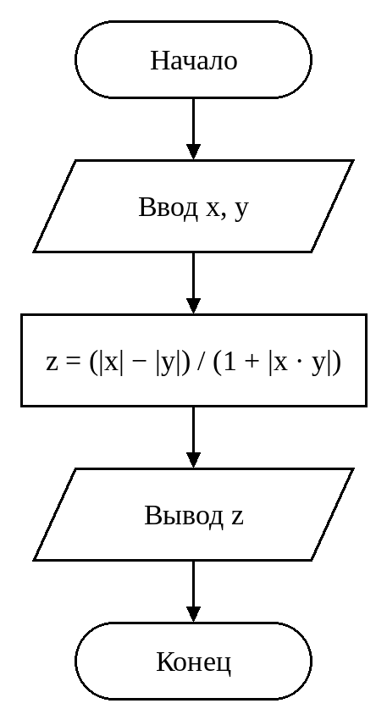
Рисунок 1 – Блок-схема алгоритма задачи № 1
Код программы:
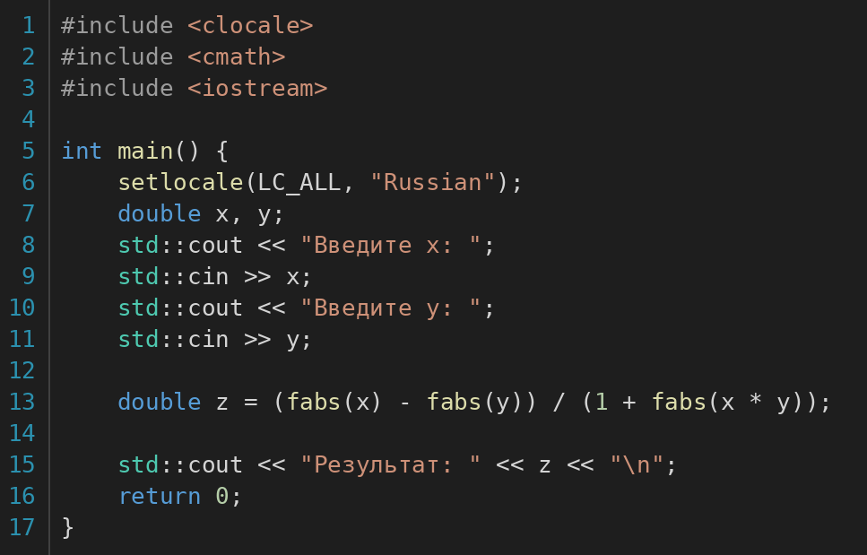
Рисунок 2 – Код программы задачи № 1
Результат работы программы:
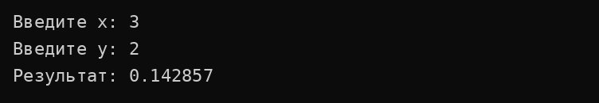
Рисунок 3 – Результат работы программы задачи № 1 (x = 3, y = 2)
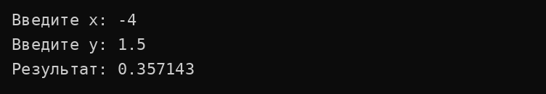
Рисунок 4 – Результат работы программы задачи № 1 (x = −4, y = 1,5)
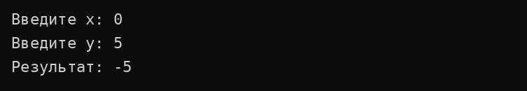
Рисунок 5 – Результат работы программы задачи № 1 (x = 0, y = 5)
Проверка: при x = 3, y = 2 получаем z = (3 − 2) / (1 + 6) = 1 / 7 ≈ 0,142857; при x = −4, y = 1,5 получаем z = (4 − 1,5) / (1 + 6) = 2,5 / 7 ≈ 0,357143; при x = 0, y = 5 получаем z = (0 − 5) / 1 = −5. Результаты совпадают с выводом программы.
№ 2
Даны 2 числа. Получить среднее арифметическое кубов этих чисел и среднее геометрическое модулей этих чисел.
Ход решения:
1) Ввести с клавиатуры два вещественных числа a и b.
2) Вычислить среднее арифметическое кубов: cubeMean = (a³ + b³) / 2.
3) Вычислить среднее геометрическое модулей: geomMean = √(|a| · |b|). Модули берутся для того, чтобы подкоренное выражение было неотрицательным; корень вычисляется функцией sqrt().
4) Вывести оба значения на экран.
Блок-схема алгоритма:
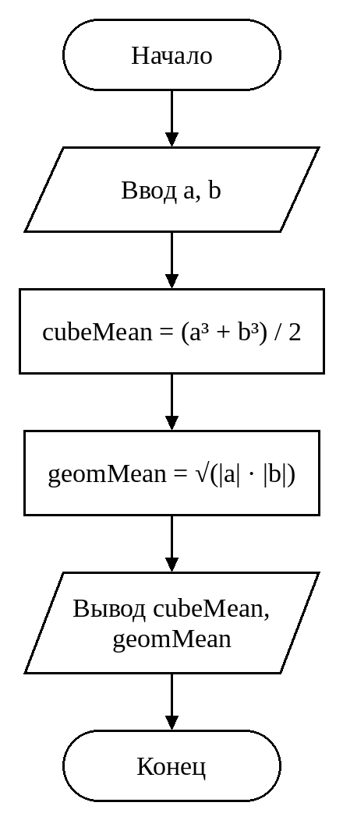
Рисунок 6 – Блок-схема алгоритма задачи № 2
Код программы:
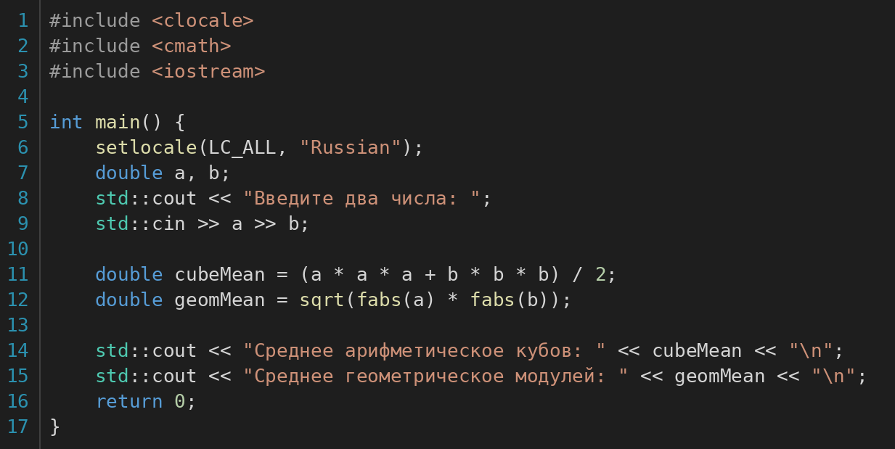
Рисунок 7 – Код программы задачи № 2
Результат работы программы:
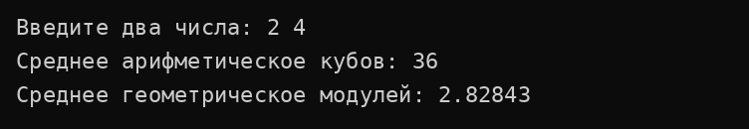
Рисунок 8 – Результат работы программы задачи № 2 (a = 2, b = 4)
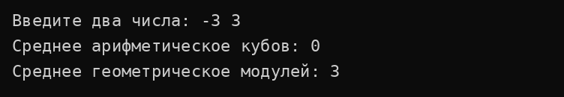
Рисунок 9 – Результат работы программы задачи № 2 (a = −3, b = 3)
Проверка: (2³ + 4³) / 2 = (8 + 64) / 2 = 36, √(2 · 4) = √8 ≈ 2,82843; ((−3)³ + 3³) / 2 = (−27 + 27) / 2 = 0, √(3 · 3) = 3.
№ 3
Определить, попадает ли заданная точка внутрь заданной области:
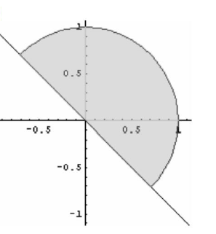
Рисунок 10 – Заданная область
Ход решения:
1) Описать область аналитически. Область на рисунке 10 ограничена окружностью радиуса 1 с центром в начале координат и прямой y = −x. Точка принадлежит области, если она лежит внутри круга (x² + y² ≤ 1) и не ниже прямой (y ≥ −x). Точки границы считаются принадлежащими области.
2) Ввести с клавиатуры координаты точки x и y.
3) Проверить составное условие x² + y² ≤ 1 и y ≥ −x. Условия объединяются логической операцией && (и), так как должны выполняться одновременно.
4) Если условие истинно, вывести сообщение «Точка попадает в область», иначе — «Точка не попадает в область».
Блок-схема алгоритма:
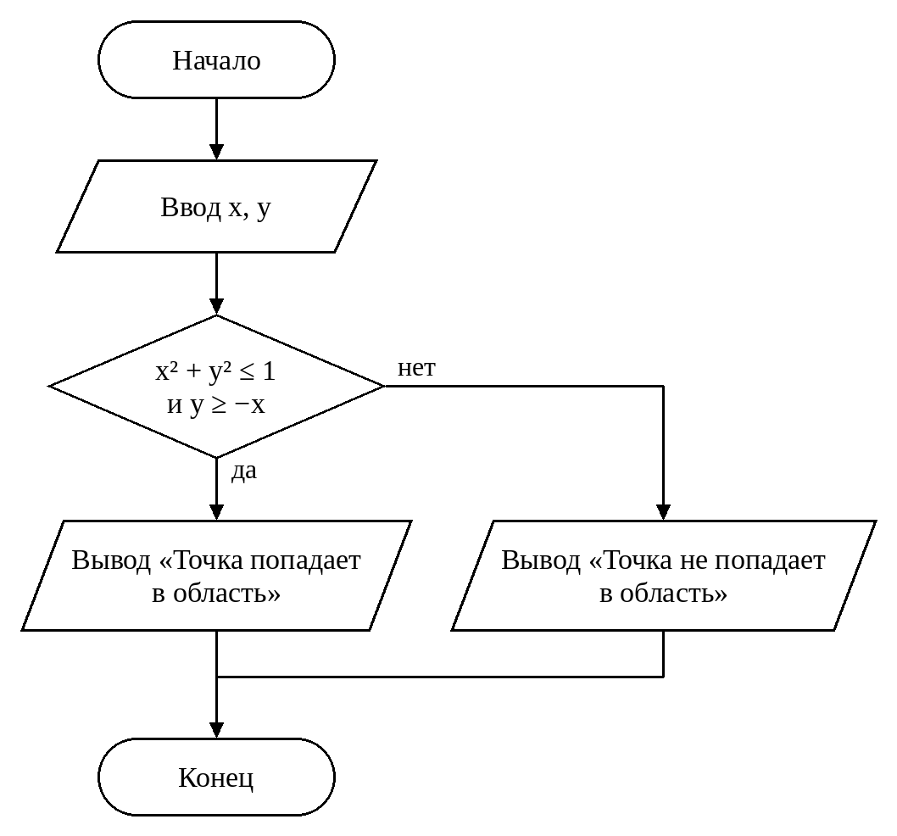
Рисунок 11 – Блок-схема алгоритма задачи № 3
Код программы:
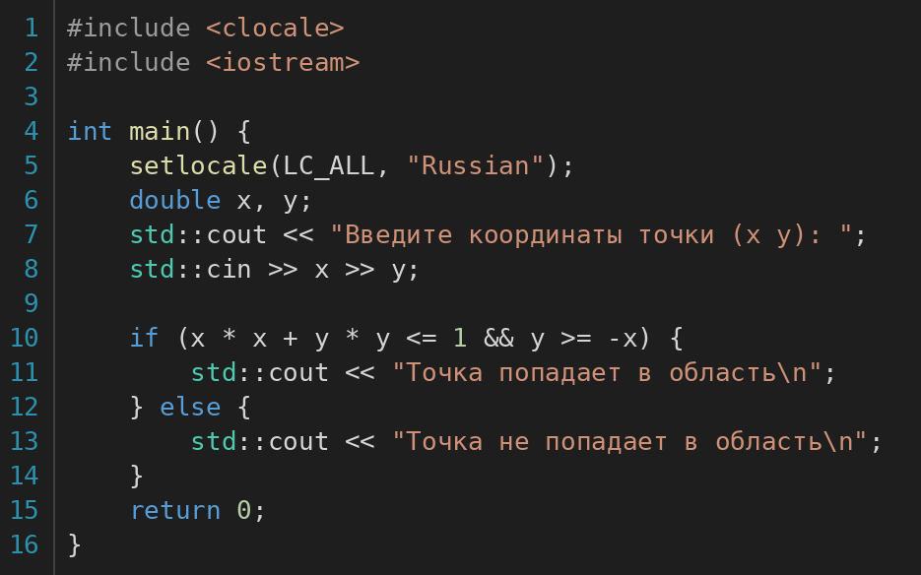
Рисунок 12 – Код программы задачи № 3
Результат работы программы:

Рисунок 13 – Результат работы программы задачи № 3 (точка (0,3; 0,4))

Рисунок 14 – Результат работы программы задачи № 3 (точка (−0,5; 0,6))

Рисунок 15 – Результат работы программы задачи № 3 (точка (0,5; −0,7))

Рисунок 16 – Результат работы программы задачи № 3 (точка (0,9; 0,9))
Проверка: для точки (0,3; 0,4) имеем 0,09 + 0,16 = 0,25 ≤ 1 и 0,4 ≥ −0,3 — точка внутри; для точки (−0,5; 0,6) имеем 0,25 + 0,36 = 0,61 ≤ 1 и 0,6 ≥ 0,5 — точка внутри; точка (0,5; −0,7) лежит ниже прямой y = −x (−0,7 < −0,5); точка (0,9; 0,9) лежит вне круга (0,81 + 0,81 = 1,62 > 1).
№ 4
Ввести одномерный массив из n элементов. Вычислить сумму всех отрицательных чисел и сумму всех положительных чисел.
Ход решения:
1) Ввести с клавиатуры количество элементов n и выделить под массив динамическую память (операция new).
2) В цикле for ввести n элементов массива.
3) Присвоить суммам отрицательных (negSum) и положительных (posSum) чисел начальное значение 0.
4) Во втором цикле for перебрать все элементы: если a[i] < 0, прибавить элемент к negSum, иначе если a[i] > 0 — прибавить к posSum. Нулевые элементы не относятся ни к положительным, ни к отрицательным и пропускаются.
5) Вывести обе суммы на экран и освободить память (операция delete[]).
Блок-схема алгоритма:
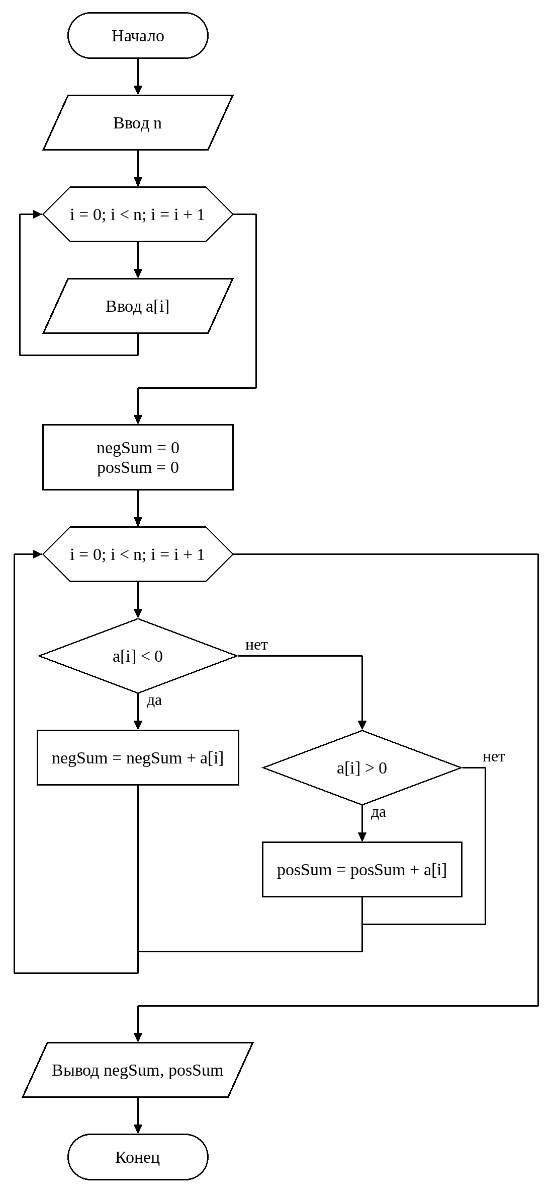
Рисунок 17 – Блок-схема алгоритма задачи № 4
Код программы:
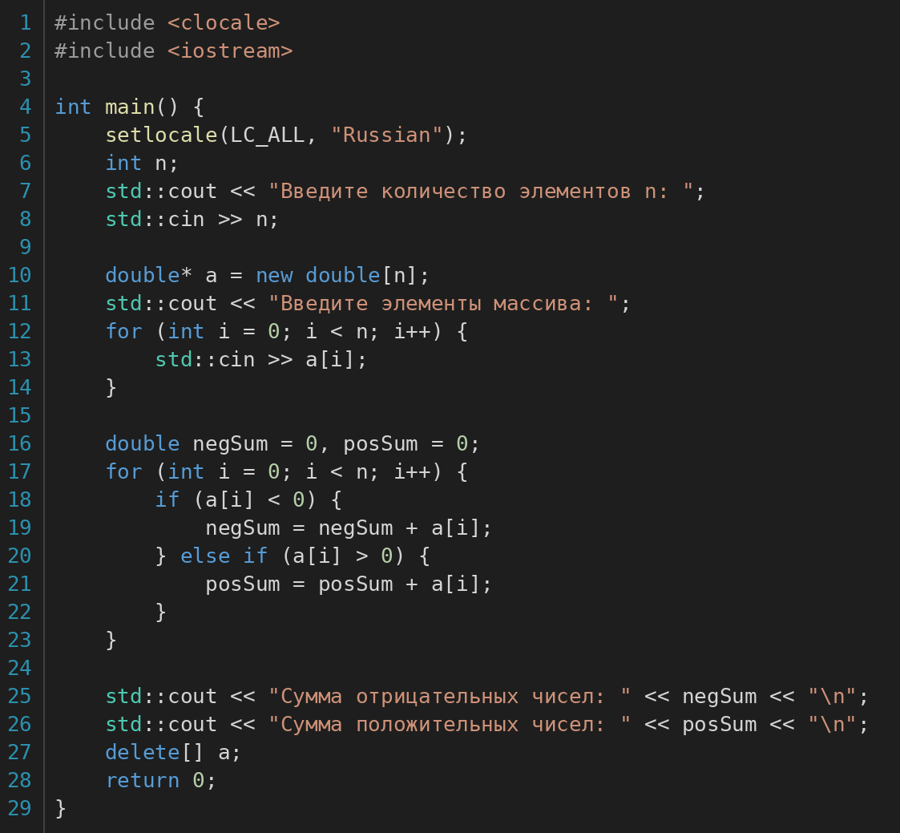
Рисунок 18 – Код программы задачи № 4
Результат работы программы:
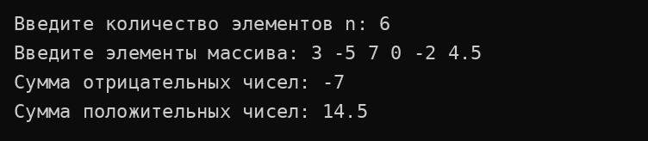
Рисунок 19 – Результат работы программы задачи № 4 (n = 6)
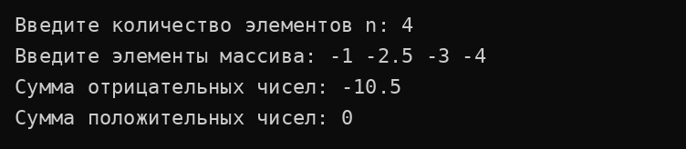
Рисунок 20 – Результат работы программы задачи № 4 (все элементы отрицательные)
Проверка: для массива 3, −5, 7, 0, −2, 4,5 сумма отрицательных чисел равна −5 + (−2) = −7, сумма положительных: 3 + 7 + 4,5 = 14,5. Для массива из одних отрицательных чисел сумма положительных равна 0.
№ 5
Дано натуральное число N. Вычислить:
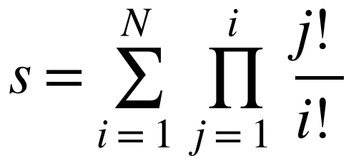
Ход решения:
1) Ввести с клавиатуры натуральное число N.
2) Присвоить сумме s начальное значение 0, а переменной factI, в которой накапливается факториал i!, — значение 1.
3) Во внешнем цикле for (i от 1 до N) домножить factI на i, получив i!. Произведению p и переменной factJ (для накопления j!) присвоить значение 1.
4) Во внутреннем цикле for (j от 1 до i) домножить factJ на j, получив j!, и домножить произведение p на j! / i!.
5) После завершения внутреннего цикла прибавить произведение p к сумме s.
6) После завершения внешнего цикла вывести s на экран.
Факториалы не вычисляются заново на каждой итерации, а накапливаются: i! = (i − 1)! · i, j! = (j − 1)! · j. Для переменных выбран тип double, так как факториалы быстро растут, а отношение j! / i! является дробным.
Блок-схема алгоритма:
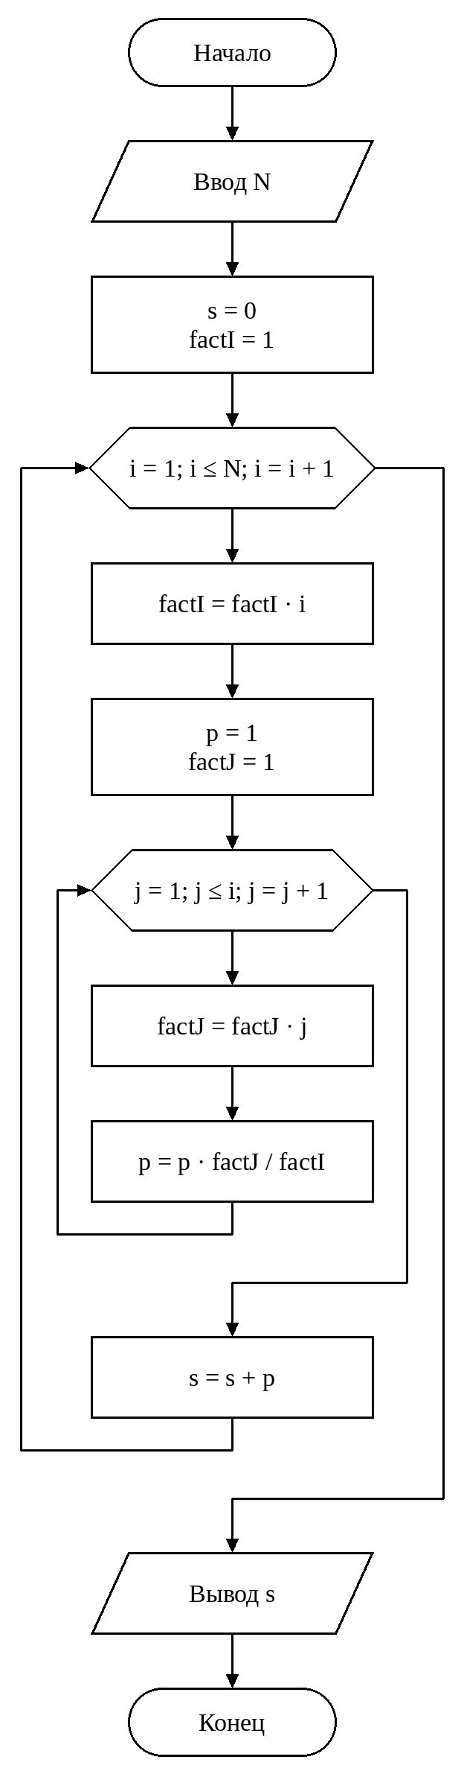
Рисунок 21 – Блок-схема алгоритма задачи № 5
Код программы:
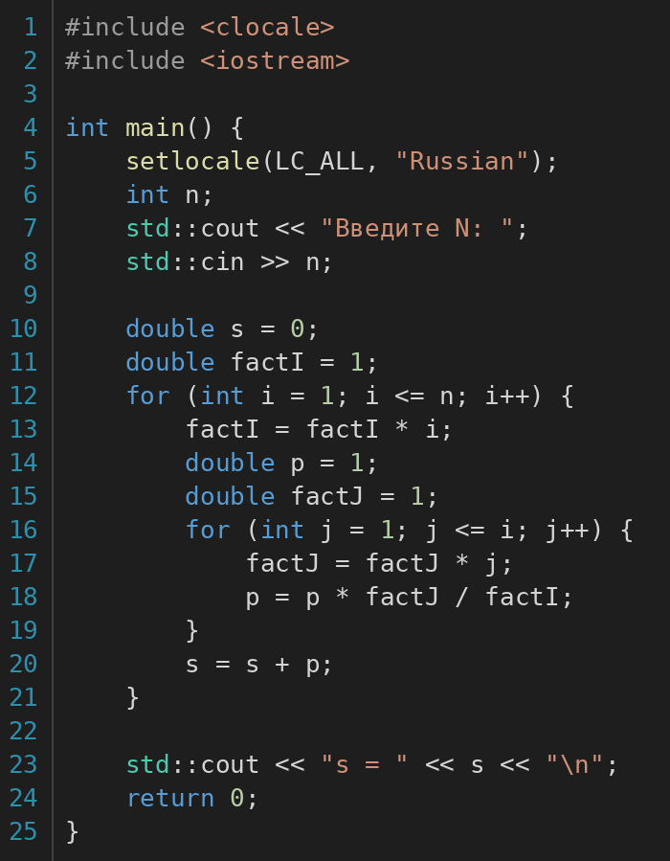
Рисунок 22 – Код программы задачи № 5
Результат работы программы:
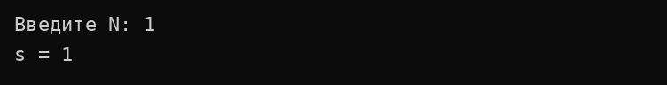
Рисунок 23 – Результат работы программы задачи № 5 (N = 1)
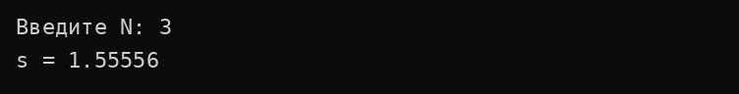
Рисунок 24 – Результат работы программы задачи № 5 (N = 3)
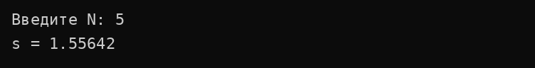
Рисунок 25 – Результат работы программы задачи № 5 (N = 5)
Проверка: при N = 3 получаем s = 1 + (1! · 2!) / (2!)² + (1! · 2! · 3!) / (3!)³ = 1 + 2 / 4 + 12 / 216 = 1 + 0,5 + 0,055556 ≈ 1,55556, что совпадает с выводом программы.
Ответы на контрольные вопросы:
1. Опишите, из чего состоит схема программы.
Схема программы состоит из символов процесса, указывающих фактические операции обработки данных (включая символы, определяющие путь с учетом логических условий), линейных символов, указывающих поток управления, и специальных символов, облегчающих написание и чтение схемы (соединители, комментарии).
2. Дайте определение понятию «алгоритм».
Алгоритм — это конечная последовательность точно определенных действий (инструкций), выполнение которых приводит к решению поставленной задачи за конечное число шагов. Алгоритм обладает свойствами дискретности, определенности, результативности, конечности и массовости.
3. Укажите базовые структуры алгоритмов.
Базовыми структурами алгоритмов являются следование (линейная структура), ветвление (if, if…else, switch…case) и цикл (с предусловием, с постусловием и с параметром).
4. Раскройте понятие «условный оператор».
Условный оператор — оператор, который выбирает, какое действие выполнить, в зависимости от истинности логического условия. В C++ это оператор if (условие) { … } else { … }: если условие истинно, выполняется первая ветвь, иначе — ветвь else (она может отсутствовать).
5. Укажите, для чего используется блок процесса в блок-схемах.
Блок «Процесс» (прямоугольник) обозначает выполнение операции или группы операций, в результате которых изменяется значение, форма представления или расположение данных, например, присваивание или вычисление по формуле.
6. Укажите, для чего используется блок решения в блок-схемах.
Блок «Решение» (ромб) используется для выбора направления выполнения алгоритма в зависимости от условия. Он имеет один вход и не менее двух выходов; при двух выходах на них подписывается результат проверки «да» / «нет».
7. Укажите, какие параметры должны быть у блоков в блок-схемах алгоритмов.
Размеры символов определяются параметрами a и b: размер a выбирается из ряда 10, 15, 20 мм (допускается увеличивать на число, кратное 5 мм), размер b равен 1,5a. Записи внутри символа должны читаться слева направо и сверху вниз, основное направление потока — сверху вниз и слева направо, линии в неосновном направлении обозначаются стрелками.
8. Приведите примеры задачи и блок-схемы к ней, в которой используется оператор выбора.
Пример задачи: по номеру дня недели (от 1 до 7) вывести его название. В блок-схеме из блока «Решение», внутри которого записана переменная day, выходит несколько линий, подписанных значениями 1, 2, …, 7; на каждой линии стоит блок вывода соответствующего названия, а отдельная линия «иначе» ведет к выводу сообщения об ошибке. Все линии затем сходятся перед блоком «Конец». В программе это реализуется оператором switch (day) { case 1: … default: … }.
9. Приведите примеры задачи и блок-схемы к ней, в которой используется циклический оператор.
Примером служит задача № 4 данного варианта (рисунок 17): для перебора элементов массива используется цикл for, изображенный блоком «Подготовка» (шестиугольник) с записью «i = 0; i < n; i = i + 1»; тело цикла выполняется для каждого значения i, после чего линия возвращается в блок цикла, а по окончании цикла управление передается следующему блоку. Вложенные циклы показаны в задаче № 5.
Вывод:
В ходе выполнения лабораторной работы были сформированы практические навыки по основам построения базовых алгоритмов. Были разработаны линейные (задачи № 1 и № 2), разветвляющийся (задача № 3) и циклические (задачи № 4 и № 5) алгоритмы, построены их блок-схемы в соответствии с ГОСТ 19.701-90, а сами алгоритмы реализованы на языке C++ с использованием арифметических операций, математических функций библиотеки cmath, условного оператора if…else, цикла for, в том числе вложенного, и динамического массива. Работа программ проверена на тестовых данных, результаты совпадают с ручным расчетом.

